## 公墓业务管理

* 租用登记

1、“新建”页面，设计风格，按照业务在一整页上划分三块区域进行显示，请参照下面截图效果：

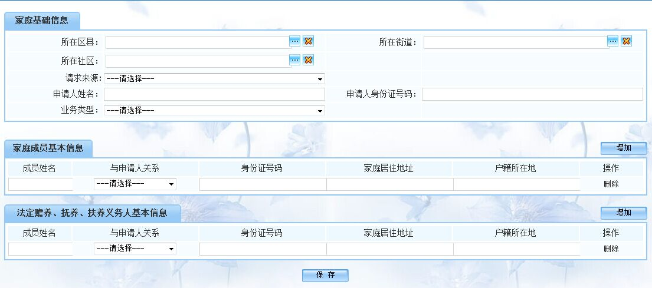

2、在选择完‘机构业务分类’后，墓型名称能联动下拉显示，供选择登记，所以“墓型名称”应该是下拉框样式；

3、在选择“墓型名称”时，能自动带出与墓型相关的数据，例如‘占地面积’、相关费用等。

4、请一一核对数据项，要与效果图一致。例如：‘按穴位置’，数据项写错了，应该是‘安葬位置’

5、请注意字段排列，要符合业务逻辑。例如“购墓时间”、“到期时间”要一排显示；“备注”单独一排，从文本框改为文本域。

* 续租登记

1. 逻辑不对，应该是选择要续租的数据，点击‘续租’按钮后，填写续租内容。续租内容页面，应该是要填写新的业务办理信息、费用信息，逝者信息不变

* 合葬登记

1. 逻辑不对，应该是选择要合葬的数据，点击‘合葬’按钮后，填写合葬内容。合葬内容页面，应该是要填写新的业务办理信息、费用信息、增加逝者信息。

## 业务分类管理、费用管理、墓位区排管理

1. 目前的展示不符合民政风格。改成：左边是树，右边是列表的方式，支持维护。点树节点，右边显示详细的。如下图：

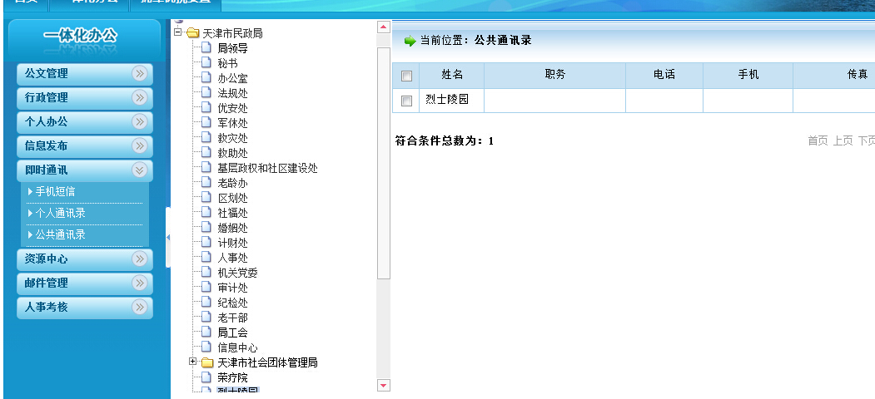

1. 请注意菜单名称，要跟需求规格说明书里保持一致。“墓位管理”改为“墓位编号管理”；“墓位排区管理”改为“墓位区排管理”
2. 将“墓位区排管理”放于“墓位编号管理”前面。
3. “墓位编号管理”：因为目前没有以下功能，请将“预约”、“迁出”、“保留”按钮隐藏掉，剩下“空闲”、“占用”、“续租”。

注意，在此处，基本标示颜色的是“空闲”和“占用”，续租不存在颜色标示。

## 综合统计分析

1. 将“综合统计分析”功能，拆分成两部分：“日常查询”、“综合统计”；暂时先按照需求规格说明书里，将两个查询放于“日常查询”功能里，将两个统计放于“综合统计”功能里。
2. 将菜单中的“墓地…”二字，都改为“公墓”，需求规格书里，稍后由我更新。
3. “日常查询”里，请按照‘租用’、‘续租’、‘合葬’等业务设计不同的查询，要支持按市、区县、各公墓机构查询，大概设计5各左右即可
4. “统计分析”里，请按照‘租用’、‘续租’、‘合葬’等业务设计不同的统计报表，要支持按市、区县、各公墓机构进行统计，大概设计5个左右即可。

## 区域管理、机构管理、角色管理、用户管理

1. 将原型补上，请参考下面截图。

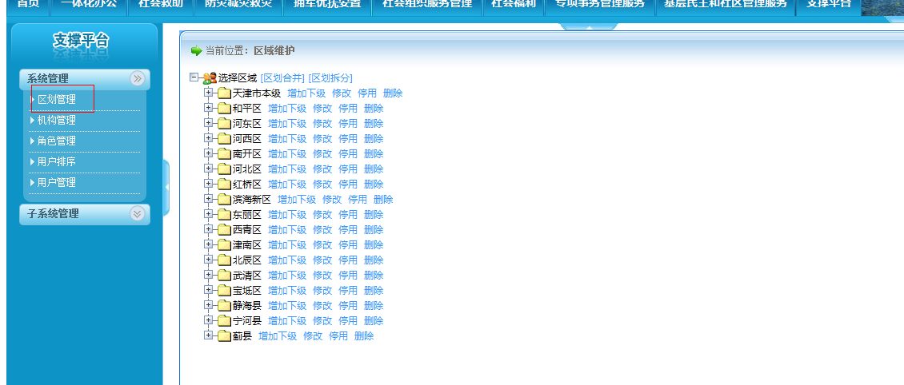

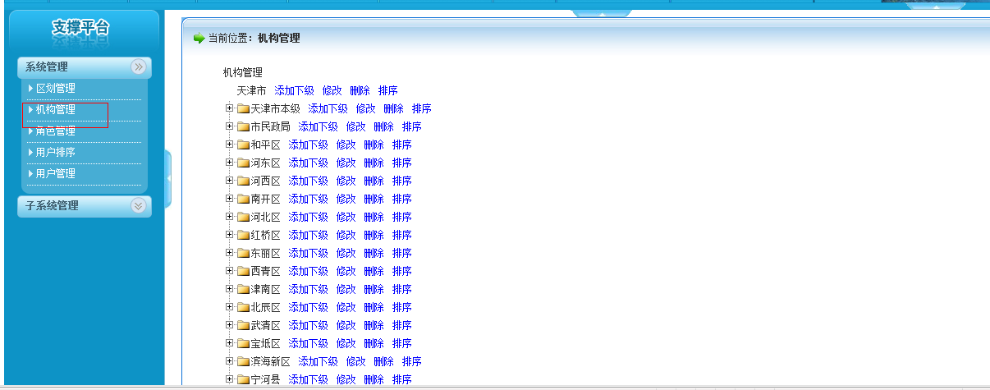

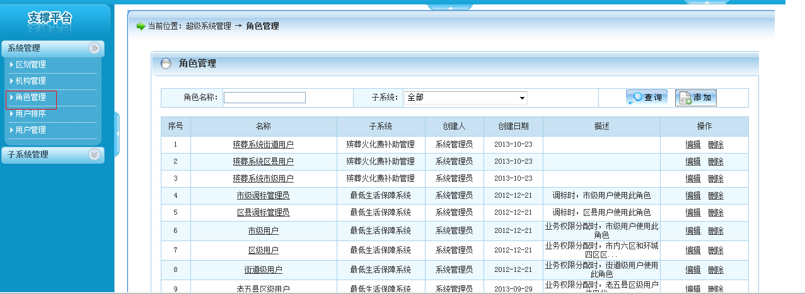

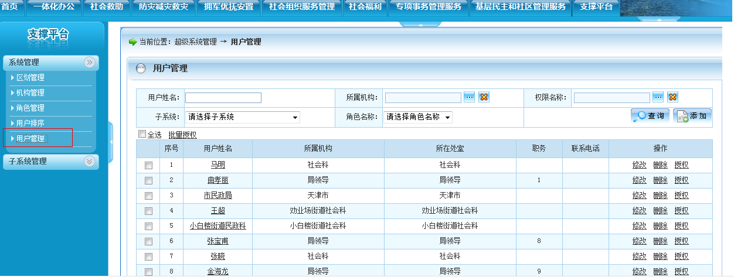

## 公墓数据对接

1. 本次暂时先将菜单名称中的‘墓地’改为‘公墓’吧，其余先不变动。

## 通用建议

1. 将所有的操作功能按钮都挂上链接页面，列表页面，第一排要都挂上。
2. 数据项要与需求规格说明书里的效果图一致